//imgOut = (float *)calloc(nCols*nRows*channels, sizeof(float));

cudaHostAlloc(&imgOut, sizeof(float)*nCols*nRows*channels, cudaHostAllocDefault);

_________

free(imgIn); cudaFreeHost(imgOut);

cudaFree(d_imgIn); cudaFree(d_imgOut);

Avec CudaHostAlloc :

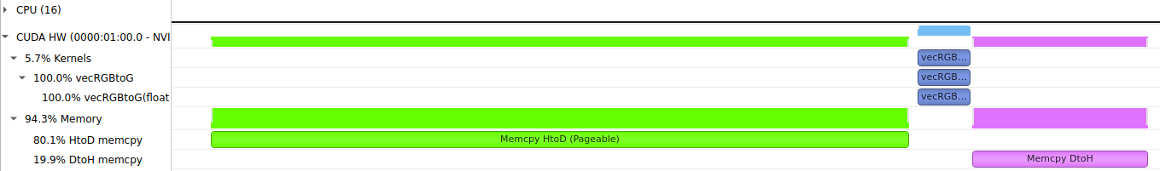

N’utilise pas de manière efficace le GPU : pendant transfert, unité de calcul ne fait rien (et inverse)

Sans :

